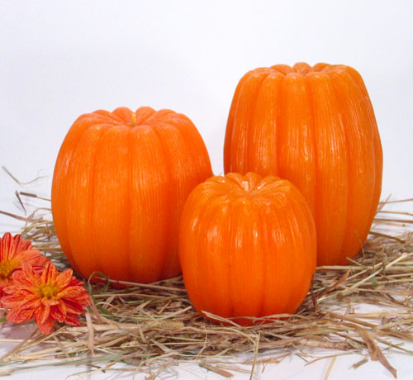

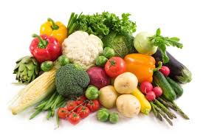 **Ј Е Л О В Н И К**

За период 02.12.-06.12.2024.год.

|  |  |  |  |
| --- | --- | --- | --- |
| **Дат.** | ***ДОРУЧАК*** | ***УЖИНА*** | ***РУЧАК*** |
| *Понедељaк*  *02.12.* | Намаз од сардине и крем сира,хлеб,јогурт | Лења пита са јабукама,млеко | Ђувеч од замрзнутог поврћа,купус салата,хлеб,јабука |
| *Уторак*  *03.12.* | Мед,путер,хлеб,млеко | Пита са сиром,чај | Боранија са свињским месом и павлаком,хлеб,мандарина |
| *Среда*  *04.12.* | Намаз од крем сира и печеног сусама,хлеб,какао | Кекс,сок | Мусака од шаргарепе са мешаним млевеним месом,кисело млеко ,хлеб,јабука |
| *Четвртак*  *05.12.* | Качамак са сиром,јогурт | Мраморни колач,чај | Пилав са пилећим белим месом ,филе паприка,хлеб,банана |
| *Петак*  *06.12.* | Намаз од павлаке и јаја,хлеб,чај | Гриз | Панирани ослић,кромпир салата,хлеб,мандарина |

НАПОМЕНА: Установа задржава право на евентуалну измену јеловника у случају немогућности набавке појединих намирница.

|  |  |  |  |  |  |  |  |  |  |  |
| --- | --- | --- | --- | --- | --- | --- | --- | --- | --- | --- |
| *ПРОСЕЧНА ЕНЕРГЕТСКА И НУТРИТИВНА ВРЕДНОСТ ЦЕЛОДНЕВНОГ ДЕЧИЈЕГ ОБРОКА* | | | | | | | | | | |
| Енергетска вредност (КЈ) | Беланчевине  (гр) | Масти  (гр) | Угљени хидрати  (гр) | Минерали | | Витамини | | | | |
| Калцијум (мг) | Гвожђе (мг) | А  (μг) | Б1 (мг) | Б2 (мг) | Ц (мг) | Нијацин (мг) |
| *4413,35* | *34,82* | *36,62* | *145,08* | *535,38* | *7,98* | *756,47* | *0,74* | *0,90* | *98,83* | *6,23* |

ПРЕДШКОЛСКА УСТАНОВА ЧУКАРИЦА

Бр.2397 датум 22.11.2024. год. *ДИЈЕТЕТИЧАР НУТРИЦИОНИСТA УСТАНОВЕ:*

БЕОГРАД – Пожешка број 28 *Јелена Јовановић, Војка Арсић*

Тел: 3058-717